Miskolci Egyetem



Gépészmérnöki és Informatikai kar

Informatikai Intézet

**Jegyzőkönyv**

**Webtechnológia alapjai**

**Fánkozó weblap**

Készítette:

**Szilágyi Nikolett**

Neptun kód:

**SVVAS6**

|  |
| --- |
|  |
|  |
|  |

Miskolc, 2024.05.12

Tartalomjegyzék

1. Bevezetés 1

2. HTML 1

2.1. Tartalma: 1

2.2. Szerkezet megtervezése: 1

2.3. Elemek: 1

2.4. Űrlap elemek használata: 2

2.5. Videó: 2

3. CSS 2

3.1. Formázások: 2

3.2. Táblázat formázás: 3

3.3. Háttérszín: 3

3.4. Linkek formázása: 3

3.5. Űrlap elemek, gombok formázása: 3

3.6. CSS fájl: 3

4. JavaScript, jQuery, JSON, AJAX 4

4.1. Form ellenőrzés 4

4.2. JSON 4

# Bevezetés

A beadandóm témája egy új fánkozó megnyitása, amihez készítettem egy weblapot. A honlap egy fő oldal megnyitásával az összes többi HTML oldalra elvezet, amiken az összesen szerepel egy visszavezető link a főoldalra, meggyorsítva a visszalépéseket.

Mappa szerkezet:

* WebTechSVVAS6 – főkönyvtár, amiben megtalálhatóak a .html-ek, .css, valamint tartalmaz egy kepek almappát, ahol a videók és képek lettek tárolva.

# HTML

## Tartalma:

* Main_page.html
* Donut_video.html
* Allergens.html
* urlap.html
* Donut_json.html

## Szerkezet megtervezése:

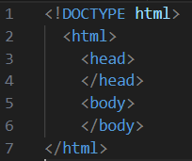

## Elemek:

* div: urlap.html oldalon használtam az űralap kitöltendő adataihoz.
* span, p, címsorok: Main_page.html -en belül megtalálható mind a három elem.
* képek: kepek mappa alatt helyeztem el őket, több képet használtam háttérnek, egy képet a style.css segítségével több oldal hátterének is beállítottam.
* táblázat: Allergens.html fülön.

## Űrlap elemek használata:

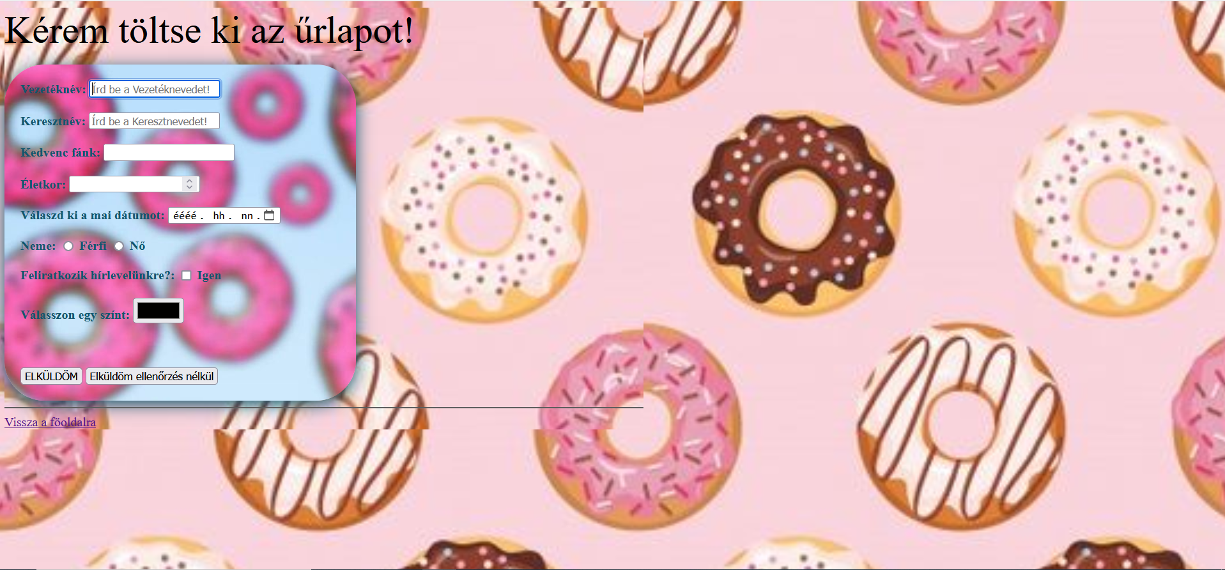

## Videó:

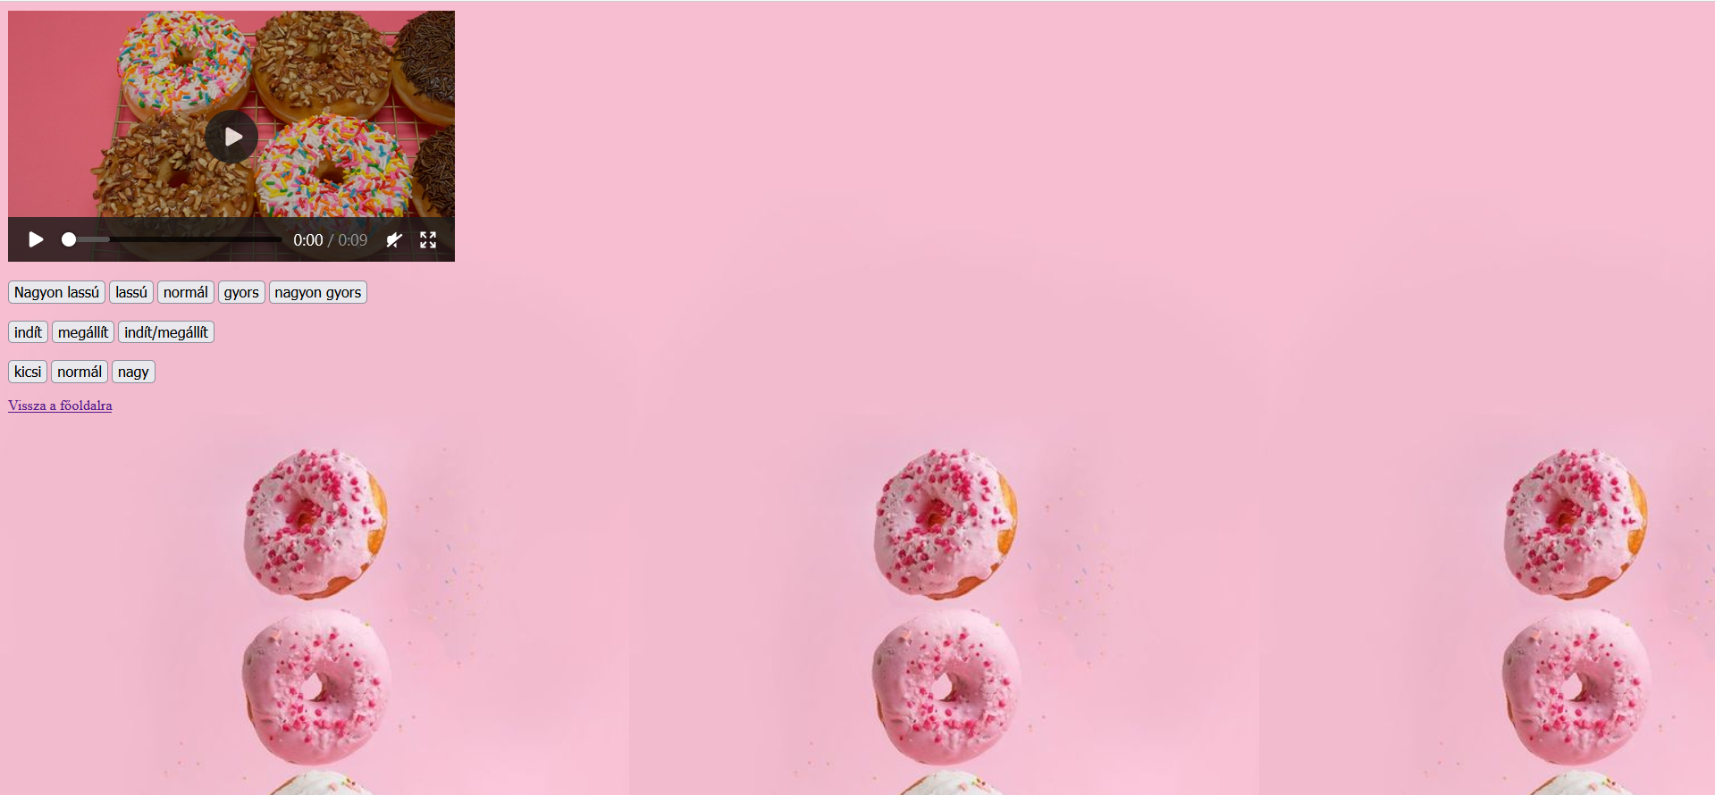

# CSS

## Formázások:

* style.css behivatkozás -> Donut_video.html, Allergens.html
* osztály alapján formázás-> urlap.html
* azonosító alapján formázás -> Main_page.html

## Táblázat formázás:

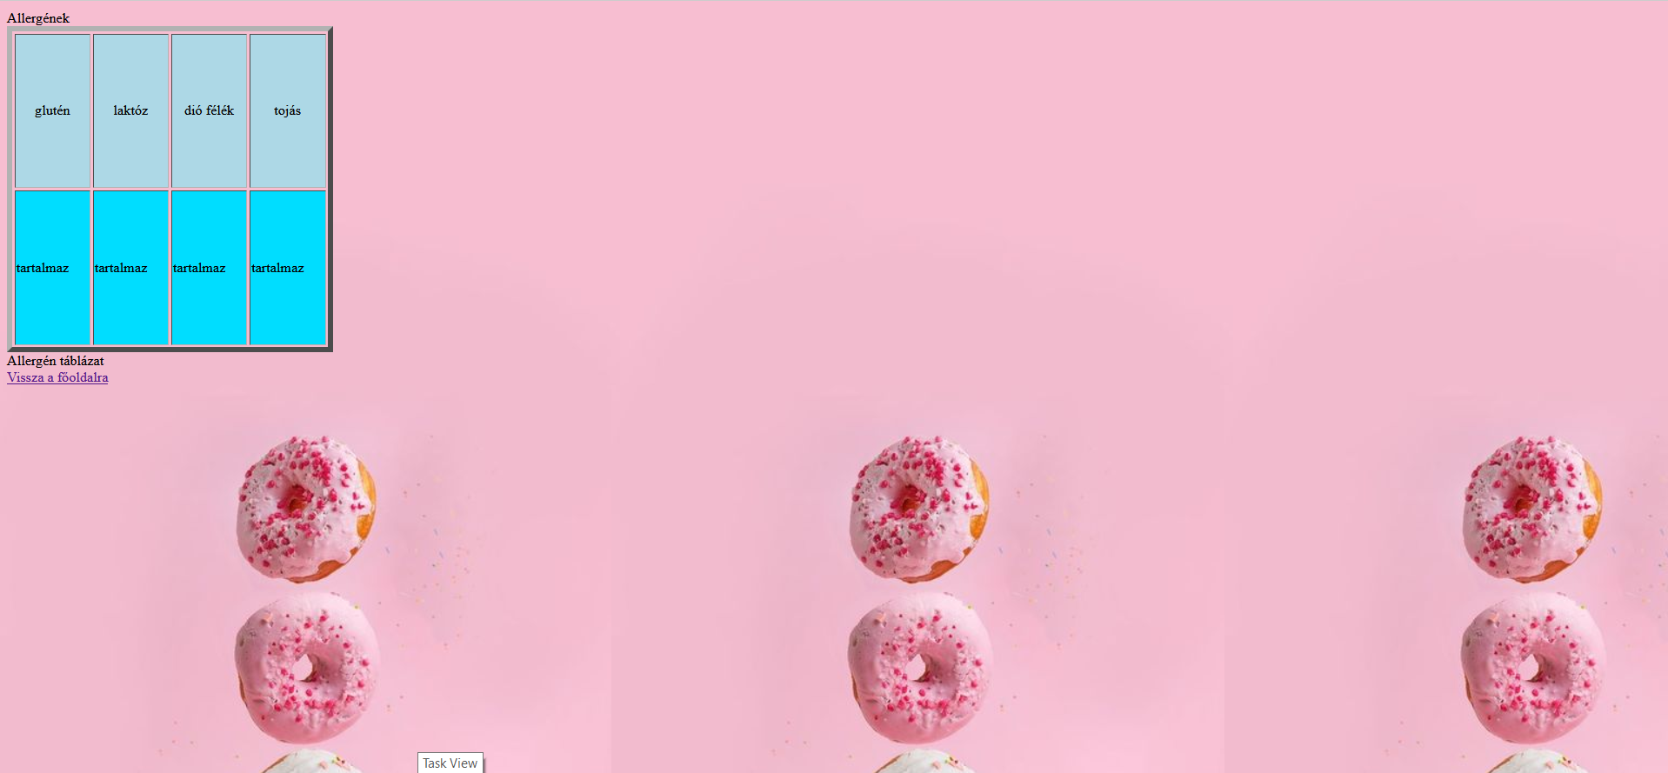

## Háttérszín:

* A táblázat az Allergens.html-ben kapott háttérszínezést.

## Linkek formázása:

* A Main_page.html oldalon történt linkek formázása.

## Űrlap elemek, gombok formázása:

* Az urlap.html-en belül történtek a formázások.

## CSS fájl:

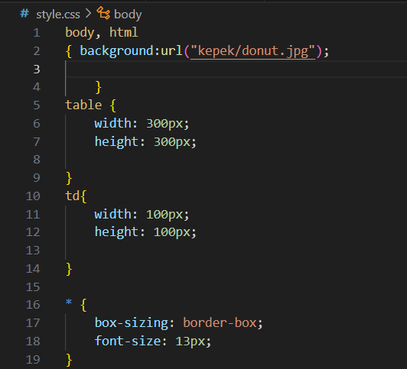

# JavaScript, jQuery, JSON, AJAX

## Form ellenőrzés

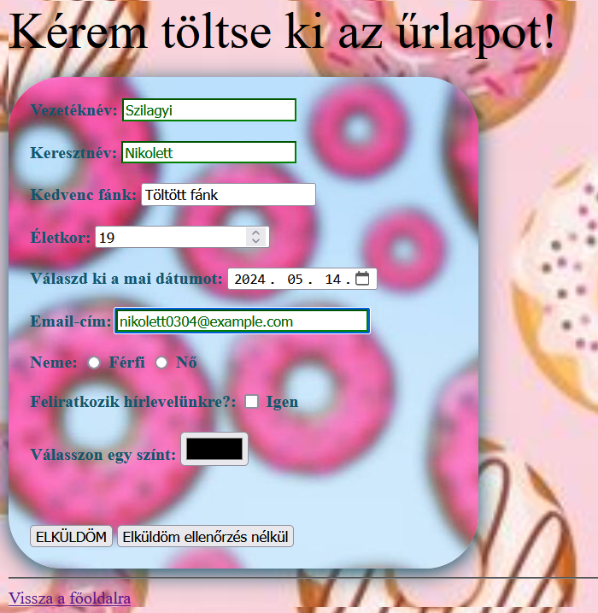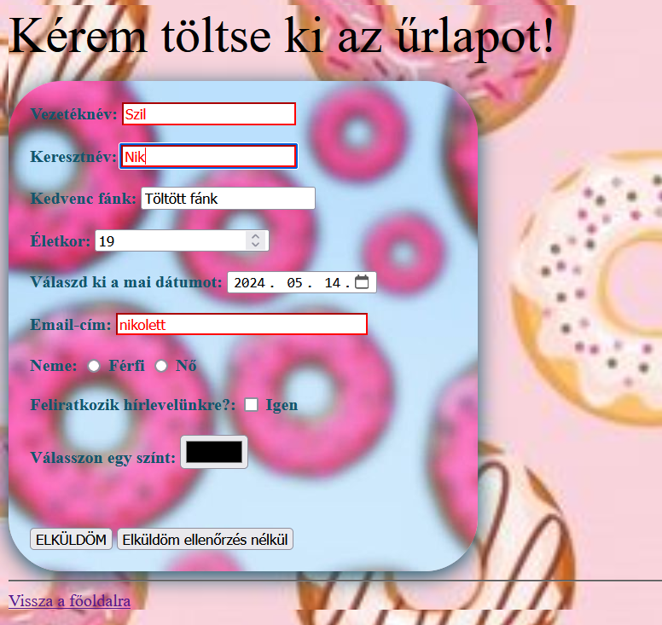

## JSON

